1. **Réflexe respiratoire :**

La respiration est une activité automatique. Les expériences, ci-dessous, permettent de déterminer les différentes structures impliquées dans cette activité.

**Expérience 1** : La destruction du cerveau ne modifie pas la respiration.

**Expérience 2** : La destruction du bulbe rachidien entraîne un arrêt respiratoire.

1. Formuler l’objectif des expériences 1 et 2.

Savoir quel centre nerveux (cerveau ou bulbe rachidien) est impliqué dans la respiration.

1. Quelle conclusion peut-on tirer des résultats de ces deux expériences ?

Le bulbe rachidien est responsable de l’activité respiratoire. (explication non demandée : car suite à sa destruction il y a eu un arrêt de la respiration).

Structures impliquées dans l’activité automatique de la respiration :

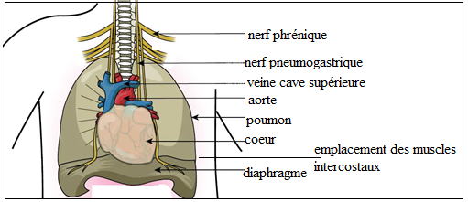

**Expérience 3** : La section des nerfs pneumogastriques entraîne une apnée (arrêt de la respiration).

**Expérience 4** : La section des nerfs phréniques (innervant le diaphragme) et intercostaux (innervant les muscles intercostaux) entraîne une apnée.

1. Que peut-on dégager des expériences 3 et 4 quant au rôle des nerfs pneumogastriques et des nerfs phréniques.

Puisque la section des nerfs pneumogastriques ainsi que des nerfs phréniques entraine un arrêt de la respiration, on peut en dégager que ces deux types de nerfs sont impliqués dans la respiration.

La stimulation du bout central d’une fibre sectionnée entraîne une réaction uniquement dans le cas des fibres sensitives. Celle du bout périphérique entraîne une réaction uniquement dans le cas des fibres motrices.

|  |  |
| --- | --- |
| **Expérience 5** | **Expérience 6** |
| La stimulation des bouts centraux des nerfs pneumogastriques sectionnés entraîne une accélération du rythme respiratoire. | La stimulation des bouts périphériques des nerfs phréniques sectionnés entraîne une accélération du rythme respiratoire. |
| La stimulation de leurs bouts périphériques n’entraîne aucune modification du rythme respiratoire. | La stimulation de leurs bouts centraux ne provoque aucune modification du rythme respiratoire. |

1. Interpréter les résultats des expériences 5 et 6 et en tirer les conclusions adéquates.

Puisqu’il y a accélération du rythme respiratoire uniquement suite à la stimulation des bouts centraux des nerfs pneumogastriques, et comme la stimulation du bout central d’une fibre sectionnée entraîne une réaction uniquement dans le cas des fibres sensitives, cela montre que le message nerveux véhiculé par les nerfs pneumogastriques, est un message sensitif.

Puisqu’il y a accélération du rythme respiratoire uniquement suite à la stimulation des bouts périphériques des nerfs phréniques et comme la stimulation du bout périphérique entraîne une réaction uniquement dans le cas des fibres motrices, cela montre que le message nerveux véhiculé par les nerfs phréniques, est un message moteur.

**Expérience 7** : Un mouvement respiratoire peut être déclenché par le gonflement ou l’affaissement artificiels d’un poumon.

1. Indiquer à partir de l’expérience 7 la localisation des récepteurs sensitifs impliqués dans la respiration.

Les récepteurs sensoriels sont localisés au niveau des poumons.

1. En se référant aux connaissances et aux réponses des questions 1 à 4, représenter sous forme d’un schéma fonctionnel l’arc réflexe respiratoire.

Titre : schéma fonctionnel l’arc réflexe respiratoire

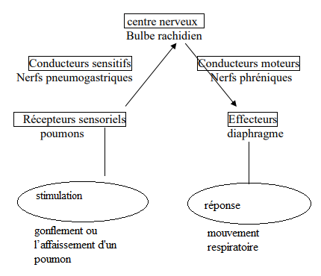

1. **Boire ou conduire il faut choisir :**

Les documents qui suivent présentent certaines conséquences de la consommation d’alcool.

**Document 1 :**

Définition de l'alcoolémie : représente la quantité d'alcool dans le sang exprimée en gramme par litre (g/l).

Une règle simple : chaque verre d'alcool augmente l'alcoolémie de 0,2g/l environ. Ainsi une consommation de trois verres dans une soirée correspond à un cumul de 3 x 0,2g/l soit 0,6g/l. Remarque : seule une longue période sans alcool permet de faire diminuer l'alcoolémie significativement.

**Document 2** : Influence de l’alcoolémie sur la distance d’arrêt d’un véhicule (en m) :

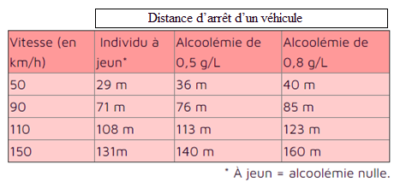

**Document 3**: Risques relatifs d’un accident fatal :

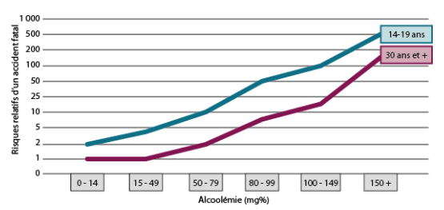

**Document 4** : Influence de l'alcool sur le champ visuel :

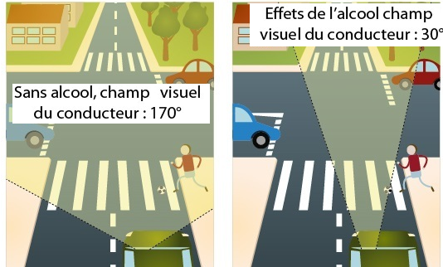

**Document 5** : Activité neuronale d’un jeune de 15 ans

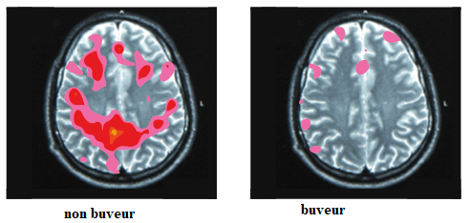

**N.B : Les zones colorées renseignent sur l’activité cérébrale.**

**Document 6** : Vitesse de transmission du message nerveux :

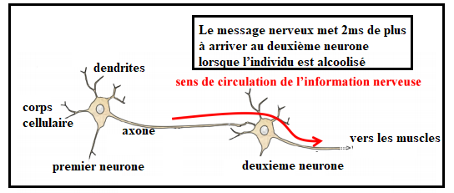

En se référant aux données des documents ci-dessous, répondre aux questions suivantes :

1. Quelle (s) conclusion (s) peut on tirer de l’analyse du tableau du document 2.
2. Vrai ou Faux ? Corriger les expressions inexactes et justifier les expressions correctes :
3. Les risques relatifs d’un accident fatal dépendent seulement de la quantité d'alcool dans le sang du conducteur.
4. L’alcool a une influence sur la champ visuel du consommateur puisqu’il l’élargit et rend les images floues.
5. L’activité neuronale d’un jeune de 15 ans diminue considérablement quand il consomme de l’alcool.
6. La vitesse de transmission du message nerveux est réduite à moitié chez un individu alcoolisé.
7. **La synapse : une cible pour l'action des drogues**
8. *La sérotonine* est un neurotransmetteur qui joue un rôle important dans l’organisme.

* Un rat à qui on administre des chocs électriques à chaque fois qu’il essaie de se procurer de la nourriture (et dont le taux sanguin de sérotonine est normal) arrête d’essayer de manger après une dizaine de tentative parce qu’il a mal.

Ce même rat, lorsque le taux de sa sérotonine est très bas, continue ses essais pour se procurer la nourriture malgré 200 chocs et plus, indifférent face à la douleur.

* Les souris et les rats cohabitent généralement sans problèmes dans une cage. Mais si leur sérotonine est anormalement basse, les rats attaquent les souris d’une manière très agressive.
  1. Donner la définition d’un neurotransmetteur.

C’est une substance chimique qui joue un rôle de transmission d’un message nerveux au niveau d’une synapse entre deux neurones ou entre un neurone et un muscle.

* 1. Dégager du texte le rôle de la sérotonine.

Le rôle de la sérotonine est de transmettre un message de douleur car pour des taux bas de sérotonine, il y a absence de sensation de douleur.

Un autre rôle serait en rapport avec l’agressivité car les taux bas de sérotonine rendent l’individu agressif.

1. *Le LSD* est une drogue hallucinogène dont la structure moléculaire est de forme très proche de celle de la sérotonine.

Le LSD est une substance qualifiée d'hallucinogène car elle provoque des hallucinations qui sont en générale très colorées. Il entraîne des modifications sensorielles intenses, provoque des hallucinations, des fous rires incontrôlables, des délires. Ces effets, mentalement très puissants, sont très variables suivant les individus et le contexte d’utilisation. L’effet dure entre cinq et douze heures, parfois plus longtemps.

La structure moléculaire du LSD étant très proche de celle de la sérotonine, le LSD empêche la fixation de cette dernière sur les récepteurs spécifiques postsynaptiques en se fixant à sa place. Le message ne passe plus ; il en résulte une connexion nerveuse endommagée et une manifestation des effets de la substance consommée.

L'utilisation répétée de drogues peut perturber de manière irréversible le fonctionnement synaptique.

c. Relever du texte les effets de la consommation de la drogue LSD.

d. En se référant au paragraphe ci-dessus et aux connaissances étudiées, représenter sur un schéma annoté et légendé de la synapse le mode d’action du LSD sur la transmission du message nerveux.

Schéma annoté et légendé de la synapse le mode d’action du LSD sur la transmission du message nerveux

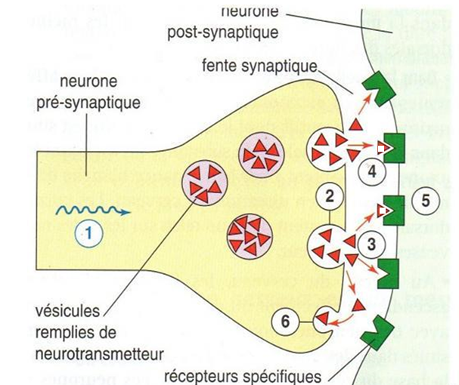

LSD

Sérotonine

1. Arrivée du message nerveux dans la terminaison présynaptique.

2. Fusion des vésicules avec la membrane pré synaptique.

3. Libération de la sérotonine dans la fente synaptique par exocytose

4. Fixation du LSD sur le récepteur spécifique de la sérotonine à sa place.

5. le LSD empêche le message nerveux de traverser dans la cellule postsynaptique

6. Recapture et/ou dégradation de la sérotonine.